# 

**Разработка Telegram-бота**

по дисциплине «Конструирование программного обеспечения»

Выполнили:

студенты гр. 3530904/80101 Гладун В.В.

Скрипчук А.В.

Трошев Д.М.

Руководитель: Иванов А. С.

# **Задание**

Разработать Telegram-бот для получения информации про вселенную покемонов. Список обязательных к использованию технологий при выполнении работы:

**Требования**

* Python;
* Telegram account

**User Story**

Как пользователь, я хочу иметь возможность посмотреть на иллюстрацию Pikachu.

Как пользователь, я хочу иметь возможность узнать о способностях Pikachu.

Как пользователь, я хочу иметь возможность посмотреть иллюстрацию и способности любого другого покемона.

Как пользователь, я хочу иметь возможность узнать какой ресурс использовался для добычи информации.

**System Context diagram**

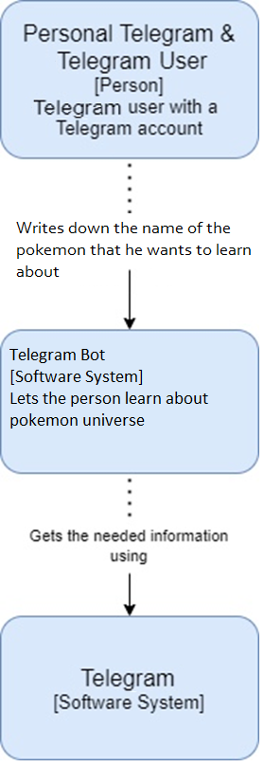

### 

### **Container diagram**

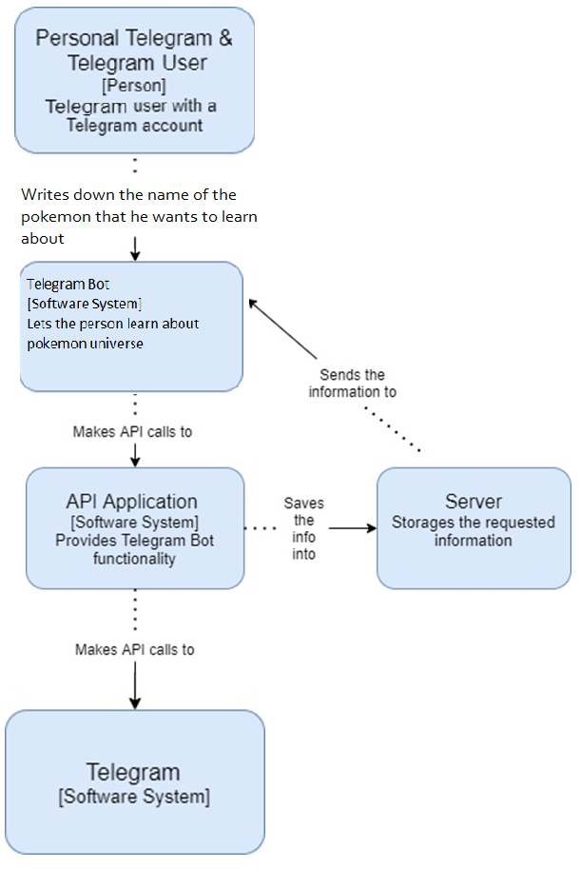

**Тестирование**

Тестируя программу, мы рассмотрели следующие пользовательские сценарии:

|  |  |  |
| --- | --- | --- |
| **Test Case** | **Steps** | **Expected result** |
| Ввод несуществующего покемона | 1. Открыть Telegram-бот 2. Нажимаем кнопку “найти покемона” 3. Ввести имя покемона “Pikachel” | Сообщение бота:  ” похоже, такого покемона нет... Попробуй еще раз” |
| Ввод несуществующей команды | 1. Открыть Telegram-бот 2. Написать сообщение, не входящее в список команд (“привет”) | Сообщение бота:  “Слушай, username, попробуй лучше нажимать на эти кнопки, текст я не воспринимаю” |

**Сборка проекта**

Запуск программы осуществляется строкой python main.py

Запуск тестов осуществляется строкой python tests.py

**Пример работы**

